El cadejo

En un lejano pueblo habitaban 2 hermanos gemelos.

Uno era negro como el carbón y el otro era la blanco como la leche a los dos les gustaba hacer bromas a la

gente .un dia visitaron a un brujo para que los ayudara hacer una broma muy grande.

El brujo respondio que no quería , pero al final los complació .

Durante la noche los gemelos se fueron a la fiesta del pueblo.

Y el gemelo blanco dijo – vos asusta a los hombres y yo a las mujeres.

La gente corria de horror al verlos.cuando llegaron a su casa,

Los padres no quisieron abrirle la puerta.

Hasta entonces se dieron cuenta de que se

Habían convertido en perros.

Preocupados buscaron al brujo,

Pero este había desaparecido. Nadie pudo ayudarlos.

Desde entonces el cadejo blanco asusta a las

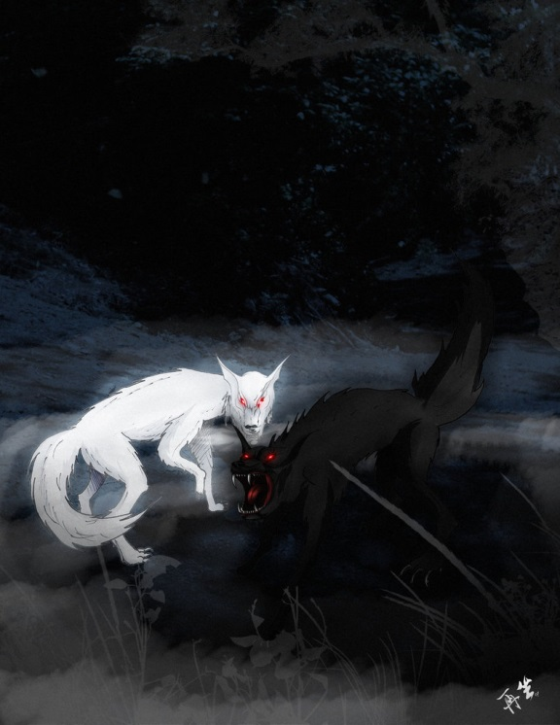Mujeres y el negro asusta a los hombres.

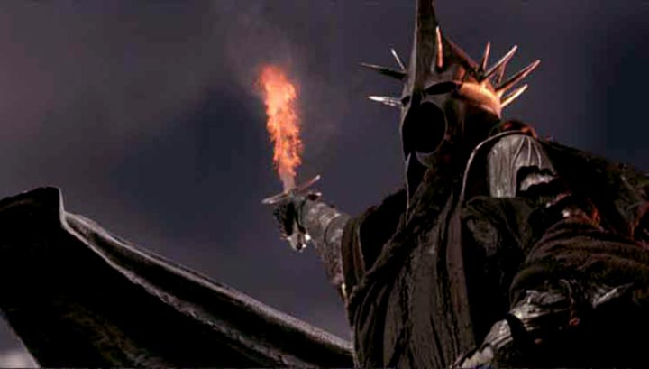brujo